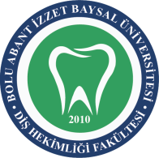 | BOLU ABANT İZZET BAYSAL ÜNİVERSİTESİ  DİŞ HEKİMLİĞİ FAKÜLTESİ  AMELİYATHANE CERRAHİ ALET SAYIM LİSTESİ |  |  | 
DOKÜMAN KODU | YAYIN TARİHİ | REVİZYON NO | REVİZYON TARİHİ | SAYFA NO
SAH.FR.10 | 11/03/2019 | 1 | 17.03.2026 | 1/1
BÖLÜM ADI: |  |  | TARİH:
SETİN ADI:
CERRAHİ ALET İSMİ | MARKASI | KODU | ADEDİ

